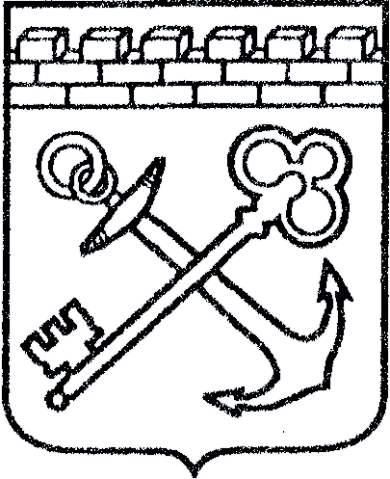

АДМИНИСТРАЦИЯ ЛЕНИНГРАДСКОЙ ОБЛАСТИ
КОМИТЕТ ПО СОХРАНЕНИЮ КУЛЬТУРНОГО НАСЛЕДИЯ ЛЕНИНГРАДСКОЙ ОБЛАСТИ

ПРИКАЗ

« » 2023 года №___________________
Санкт-Петербург

О приостановлении доступа к части объекта культурного наследия федерального значения «Крепость «Корела», входящего в состав объекта культурного наследия федерального значения «Комплекс крепостных сооружений», по адресу: Ленинградская область, г. Приозерск, ул. Леншоссе, д. 3

В соответствии со статьей 47.5 Федерального закона от 25 июня 2002 года № 73-ФЗ «Об объектах культурного наследия (памятниках истории и культуры) народов Российской Федерации» приказываю:
1. Приостановить доступ к части объекта культурного наследия федерального значения «Крепость «Корела», входящего в состав объекта культурного наследия федерального значения «Комплекс крепостных сооружений», по адресу: Ленинградская область, г. Приозерск, ул. Леншоссе, д. 3, а именно к следующим объектам: «Арсенал старый с пороховым погребом», «Башня круглая с воротами», «Куртина северо-западная» (далее – Объекты), в связи с ухудшением их физического состояния (согласно акту комиссионного осмотра от 09 ноября 2023 года), до момента проведения комплекса консервационных и первоочередных противоаварийных работ.
2. Направить копию настоящего приказа собственнику Объектов в целях информирования граждан об ограничении доступа неограниченного круга лиц
на территорию Объектов.
3. Сектору делопроизводства комитета по сохранению культурного наследия Ленинградской области обеспечить размещение настоящего приказа в сетевом издании «Электронное опубликование документов».
4. Контроль за исполнением настоящего приказа возложить на заместителя председателя комитета по сохранению культурного наследия Ленинградской области, уполномоченного в области сохранения, использования, популяризации
и государственной охраны объектов культурного наследия (памятников истории
и культуры) народов Российской Федерации.
5. Настоящий приказ вступает в силу со дня его официального опубликования.

Заместитель Председателя Правительства
Ленинградской области – председатель
комитета по сохранению культурного наследия В.О. Цой

